太原工业学院

课程作业

2019 / 2020 学年第 一 学期

 | 教 学 系 部： | 计算机工程系
 | 课程名称： | 网络平台开发技术
 | 班 级： | 1720551
 | 学 号： | 33
 | 姓 名： | 周庆

网络平台开发技术
实验一： case2 360手机桌面 学号：172055133 姓名：周庆
1、实验目的：
掌握div盒子水平居中技巧和为元素不同方向设置不同padding与margin样式的方法，左、右浮动的使用，img、p、标签以及标题标签的使用，设置文字颜色，大小。
2、实验内容：
- 实验区域：

左右浮动和多个div盒子水平居中

padding-left和margin-right使用
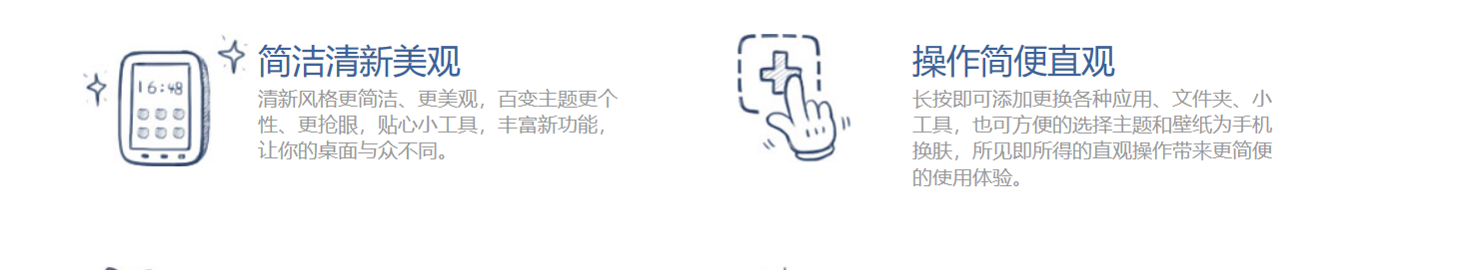

img、p以及标题标签使用，文字颜色，大小设置
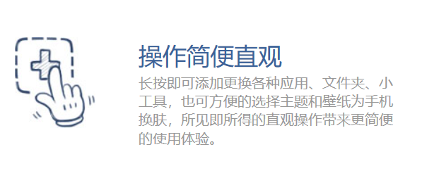
- 功能描述：
- 使用一个父div包裹4个div盒子，然后将子div使用float浮动，使得4个子div水平横向排列，再给父div设置一个固定的宽度width，再在父div上使用margin:0 auto是整个父盒子水平居中；
- 使用padding-left单独设置内容离父div的左侧的距离，此时父div的宽度会增加，增加的大小就是设置的padding-left的距离，再使用margin-right属性，单独设置图片元素的右侧外边距右侧包裹文字的div的距离，这个属性不会使得父div宽度增加。
- 使用img图片标签，通过标签属性src设置图片路径，让img标签的宽度和高度为合适的距离，就可以实现效果，右侧文字，上面的蓝色较大文字使用h3标题标签并使用color属性设置文字颜色，使用font-size设置文字大小。
- html描述：

<!DOCTYPE html>
<html>
<head>
<meta charset="utf-8" />
<title>360手机桌面</title>
</head>
<body>
<div class="header">
<div class="content-header">
<div style="float: left;margin: 7px 11px;"><img src="img/logo_05.jpg" ></div>
<div style="float: right;vertical-align: middle;"><img src="img/nav_05.jpg" ></div>
</div>
<div style="clear: both;"></div>
</div>
<!-- ============================================================================================== -->
<div class="ad">
<div style="margin: 0 auto;"><img style="width: 100%;" src="img/360手机桌面_02.jpg" ></div>
<div class="ad2-wrap">
<div style="width: 958px; margin: 0 auto;background-image: url(img/360手机桌面_06a.jpg);">
<div class="fl ad2"><img src="img/360手机桌面_04.jpg" ></div>
<div class="fl ad2"><img src="img/360手机桌面_06.jpg" ></div>
<div class="fl ad2"><img src="img/360手机桌面_08.jpg" ></div>
<div class="fl ad2"><img src="img/360手机桌面_10.jpg" ></div>
<div style="clear: both;"></div>
</div>
</div>
</div>
<!-- ======================================================================================================= -->
<!-- <div class="main">
<div class="fl">
<div><img src="img/360手机桌面_19.jpg" ></div>
<div><img src="img/360手机桌面_22.jpg" ></div>
<div><img src="img/360手机桌面_23.jpg" ></div>
</div>
<div class="fl" style="margin-left: 88px;">
<div><img src="img/360手机桌面_24.jpg" ></div>
<div><img src="img/360手机桌面_25.jpg" ></div>
<div><img src="img/360手机桌面_26.jpg" ></div>
</div>
</div> -->
<div class="main">
<div class="fl" style="width: 436px;">
<div class="img fl">
<img src="img/icon_21.jpg" >
<div class="introduce">
<p style="line-height: 40px;">简洁清新美观</p>
清新风格更简洁、更美观，百变主题更个性、更抢眼，贴心小工具，丰富新功能，让你的桌面与众不同。
</div>
</div>
<div class="img fl">
<img src="img/icon_28.jpg" >
<div class="introduce">
<p style="line-height: 40px;">千变万化主题</p>
海量主题任你选择，在线主题、壁纸内容不断增加中，每日不同心情，都能找到恰到好处的个性化呈现，让手机天天都是精致的表情。
</div>
</div>
<div class="img fl">
<img src="img/icon_35.jpg" >
<div class="introduce">
<p style="line-height: 40px;">屏幕手势管理</p>
双指一捏的手势合并手势操作即可对屏幕进行可视化操作，可添加多达9屏的屏幕，快速浏览切换屏幕，增减屏幕个数及修调整屏幕位置，
来体验智能手机的触控乐趣吧。
</div>
</div>
</div>
<div class="fl" style="margin-left: 88px;width: 436px;">
<div class="img fl">
<img src="img/icon_23.jpg" >
<div class="introduce">
<p style="line-height: 40px;">操作简便直观</p>
长按即可添加更换各种应用、文件夹、小工具，也可方便的选择主题和壁纸为手机换肤，所见即所得的直观操作带来更简便的使用体验。
</div>
</div>
<div class="img fl">
<img src="img/icon_30.jpg" >
<div class="introduce">
<p style="line-height: 40px;">贴心实用工具</p>
时钟天气、一键清理、一键节电、日历......不用打开应用，桌面上即可快速进行常用小工具操作，使用手机更方便、更快捷。
</div>
</div>
<div class="img fl">
<img src="img/icon_37.jpg" >
<div class="introduce">
<p style="line-height: 40px;">个人深度定制</p>
图标壁纸随意换，划屏特效随心改，小工具大小任意调，深度定制属于你自己的完美桌面，个性创意毫无拘束，手机屏幕就是你的绘画板。
</div>
</div>
</div>
</div>
<!-- ==================================================================== -->
<div class="footer">
<img src="img/360手机桌面_27.jpg" style="width: 100%;" >
</div>
</body>
</html>

- css描述：
body{
padding: 0;
margin: 0;
}
.header{
width: 100%;
background-image: url(img/360手机桌面_02_02.jpg);
}
.content-header{
width: 958px;
margin: 0 auto;
}
.ad{
width: 100%;
margin-top: 1px;
}
.fl{
float: left;
}
.ad2{
border-right: 1px solid #e2e2e2;
}
.ad2-wrap{
width: 100%;
background-image: url(img/360手机桌面_06a.jpg);
}
img{
vertical-align: bottom;
float: left;
}
.main{
width: 960px;
margin: 0 auto;
margin-top: 62px;
}
.img{
height: 186px;
width: 436px;
}
p{
font-family: "微软雅黑";
color: #3b6299;
font-size: 27px;
line-height: 25px;
margin: 0px;
}
.footer{
width: 100%;
}
.introduce{
margin-left: 140px;
color: #989898;
}

3、实验总结
通过这个实验，我学习到了如何实验css的margin-xxx以及padding-xxx设置盒子的不同方向的内边距和外边距，这样网页就可以实现更加丰富的排版样式，此时要特别注意默认盒模型下添加padding-xxx盒子宽和高的变化；此外，还掌握了img图片标签的使用，如何设置图片的大小等；最后，我还学会了使用标题标签h和段落标签p，还有使用css属性color和font-size设置文字的颜色和大小，这样，网页中的文字在颜色和大小方面就有更加多样的表现了。

